Памятка для родителей
Профилактика детской агрессивности.
Причины появления агрессии у детей могут быть самыми разными. Возникновению агрессивных качеств способствуют некоторые соматические заболевания или заболевания головного мозга. Следует отметить, что огромную роль играет воспитание в семье, причем с первых дней жизни ребенка. В основном, агрессия не появляется у ребенка сама по себе, она должна иметь под собой веские основания. Можно выделить немало причин детской агрессии, начиная от проблем в семье и заканчивая страхами ребенка. Иногда агрессия – это просто реакция на сильное переутомление, холод или жару. В этом случае не стоит волноваться раньше времени.
Найти причину агрессии ребенка – первый шаг к исправлению ситуации. К сожалению, порой не все так просто, причин может быть несколько или же агрессия свидетельствует о нарушении в работе центральной нервной системы.

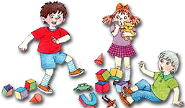
Как предупредить детскую агрессию?
Уважаемые родители!
1. Постарайтесь сохранить в своей семье атмосферу открытости и доверия.
2. Не давайте своему ребенку несбыточных обещаний, не вселяйте несбыточных надежд.
3. Не ставьте своему ребенку, каких бы то ни было условий.
4. Будьте тактичны в проявлении мер воздействия на ребенка.
5. Не наказывайте ребенка за то, что позволяете делать себе.
6. Не изменяйте своим требованиям по отношению к ребенку в угоду чему- либо или кому- либо.
7. Не стройте свои отношения с ребенком в зависимости от его учебных успехов.
8. Не допускайте бесконтрольного просмотра телепередач, видеофильмов, так как некоторые мультфильмы имеют высокий уровень агрессии.
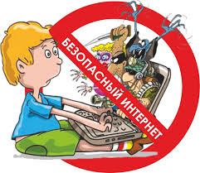

9. Не допускайте чрезмерного увлечения играми на компьютере, компьютерной приставке, выбирайте видеоигры без элементов насилия.
10. Объясняйте ребенку, что есть множество способов разрешения любых конфликтов (рассказы подкрепляйте собственным поведением).

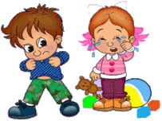

Бороться с агрессивностью нужно…
Терпением. Это самая большая добродетель, какая только может быть
у родителей.
Объяснением. Объясните ребенку, почему его поведение неправильно, но будьте предельно кратким.
Отвлечением. Постарайтесь предложить вашему ребенку что-нибудь более привлекательное, чем-то, что он пытается делать.
Неторопливостью. Не спешите наказывать ребенка – сделайте это только, если поступок повторится.
Наградами. Если вы похвалили ребенка за хорошее поведение – это пробудит в нем желание еще раз услышать ваши добрые слова.
Помните, что ребенок – это воплощенная возможность! Воспользуйтесь ею так, чтобы она была реализована в полной мере!
Терпения вам!

